Министерство образования Республики Беларусь

Учреждение образования

БЕЛОРУССКИЙ ГОСУДАРСТВЕННЫЙ УНИВЕРСИТЕТ

ИНФОРМАТИКИ И РАДИОЭЛЕКТРОНИКИ

Факультет информационных технологий и управления

Кафедра информационных технологий автоматизированных систем

Отчет

по лабораторной работе №1

«Работа с *HTML* и *CSS*»

Вариант № 18

|  |  |
| --- | --- |
| Выполнил:  Жуков А.А. | Проверил:  А. Л. Гончаревич |

Минск 2021

**СОДЕРЖАНИЕ**

1 Цель работы 3

2 Постановка задачи 4

3 Теоретические сведения 5

4 Руководство пользователя 7

Заключение 13

1. Цель работы

Изучение языка разметки документов *HTML* (*HyperText Markup Language*)для просмотра веб-страниц в браузере и элементов языка разметки гипертекста — тегов, а также изучение языка описания внешнего вида документа *CSS* (*Cascading Style Sheets*) и применение изученных навыков для разработки веб-страниц.

Необходимо создать свой сайт на тему «Погода на планете», используя структурную схему сайта, показанную на рисунке 2.1, сделать руководство пользователя, а также изучить различные теги и способы их применения.

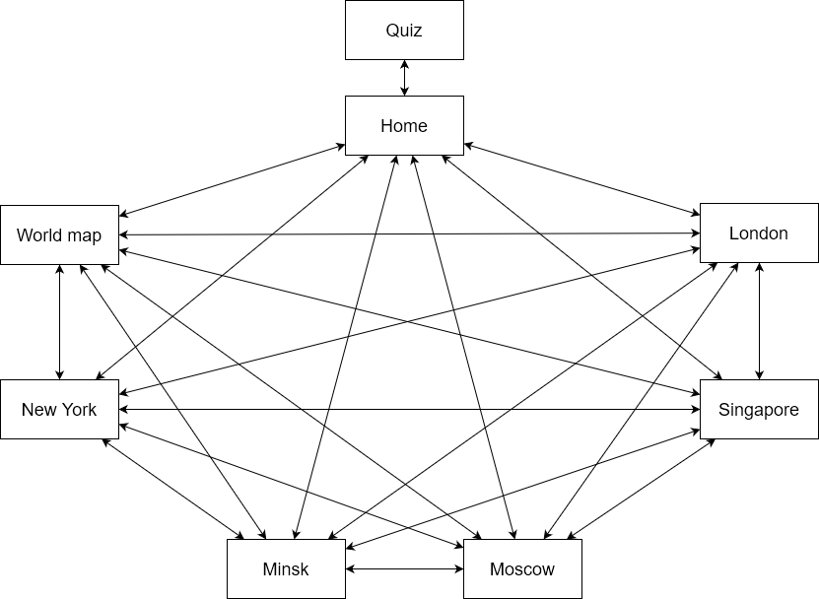

Рисунок 2.1 – Структурная схема сайта

1. Теоретические сведения

*HTML* (от английского *HyperText Markup Language*) — это язык гипертекстовой разметки страницы. Он используется для того, чтобы дать браузеру понять, как нужно отображать загруженный сайт. Браузер интерпретирует код *HTML* для отображения его на компьютере, планшете или телефоне. Язык *HTML* был разработан британцем Тимом Бернерсом-Ли, в ЦЕРНе.

Язык состоит из тегов — это своеобразные команды, которые преобразовываются в визуальные объекты в браузере пользователя. Приведем примеры некоторых тегов, которые использовались в данной лабораторной работе.

*<!doctype>* – показывает браузеру тип документа.

*<html></html>* – заключает в себе все содержимое веб-страницы. Используется его атрибут *lang*, чтобы указать язык страницы (*lang = «en»*).

*<head></head>* – предназначен для хранения других элементов, цель которых — помочь браузеру в работе с данными.

*<meta>* – определяет информацию о веб странице.

*<title>* – задает заголовок страницы сайта.

*<link>* – устанавливает связь с внешним документом вроде файла со стилями или со шрифтами. В отличие от тега <*a*>, тег <*link*> размещается всегда внутри контейнера <*head*> и не создает ссылку.

*<body></body>* – предназначен для хранения содержания веб-страницы (контента), отображаемого в окне браузера.

*<div></div>* – является блочным элементом и предназначен для выделения фрагмента документа с целью изменения вида содержимого.

*<nav></nav>* – определяет отдельную секцию документа, назначение которой обозначение ссылок навигации.

*<a></a>* – предназначен для создания ссылок.

<*ul*></*ul*> – устанавливает маркированный список. Каждый элемент списка должен начинаться с тега <*li*>.

<*button*></*button*> – создаёт кликабельную кнопку, которая может быть использована в формах или в любом другом месте документа, который требует простой, стандартной кнопки.

<*img*></*img*> – предназначен для отображения на веб-странице изображений в графическом формате *GIF*, *JPEG* или *PNG.*

*<p></p>* – представляет собой абзац.

*<h1></h1>...<h6></h6>* – теги заголовков, от самого большого к самому маленькому.

<*table*></*table*> – служит контейнером для элементов, определяющих содержимое таблицы.

<*tr*></*tr*> – служит контейнером для создания строки таблицы.

<*td*> – определяет обычную ячейку в таблице. Должен размещаться внутри контейнера *tr.*

<*frameset*></*frameset*> – определяет структуру фрейма (область в окне браузера, куда можно загрузить другую веб-страницу), количество столбцов и строк, а также сколько процентов/пикселей будет занимать фрейм.

<*frame*> – определяет свойства отдельного фрейма, на которые делится окно браузера.

*CSS* (*Cascading Style Sheets*) — это каскадные таблицы стилей. По сути это язык, который отвечает за описание внешнего вида *HTML*-документа.

Подавляющее большинство современных веб-сайтов работают на основе связки *HTML+CSS*.

*CSS* используется для определения стилей (правил) оформления документов — включая дизайн, вёрстку и вариации макета для различных устройств и размеров экрана. У такого способа форматирования несколько достоинств, к примеру теги не дублируются, документ проще обслуживать и внешний вид всего сайта можно изменить централизованно, а не корректировать форматирование каждой странички.

*CSS*-файл — это файл с расширением .*css*, где прописываются правила оформления документа. Чтобы привязать файл к оформлению страницы, нужно использовать тег <*link*>.

1. Руководство пользователя

Главная страница сайта представлена на рисунке 3.1 и содержит в себе информацию о погоде в некоторых городах мира и включает в себя карту, на которой можно увидеть местоположение этих городов.

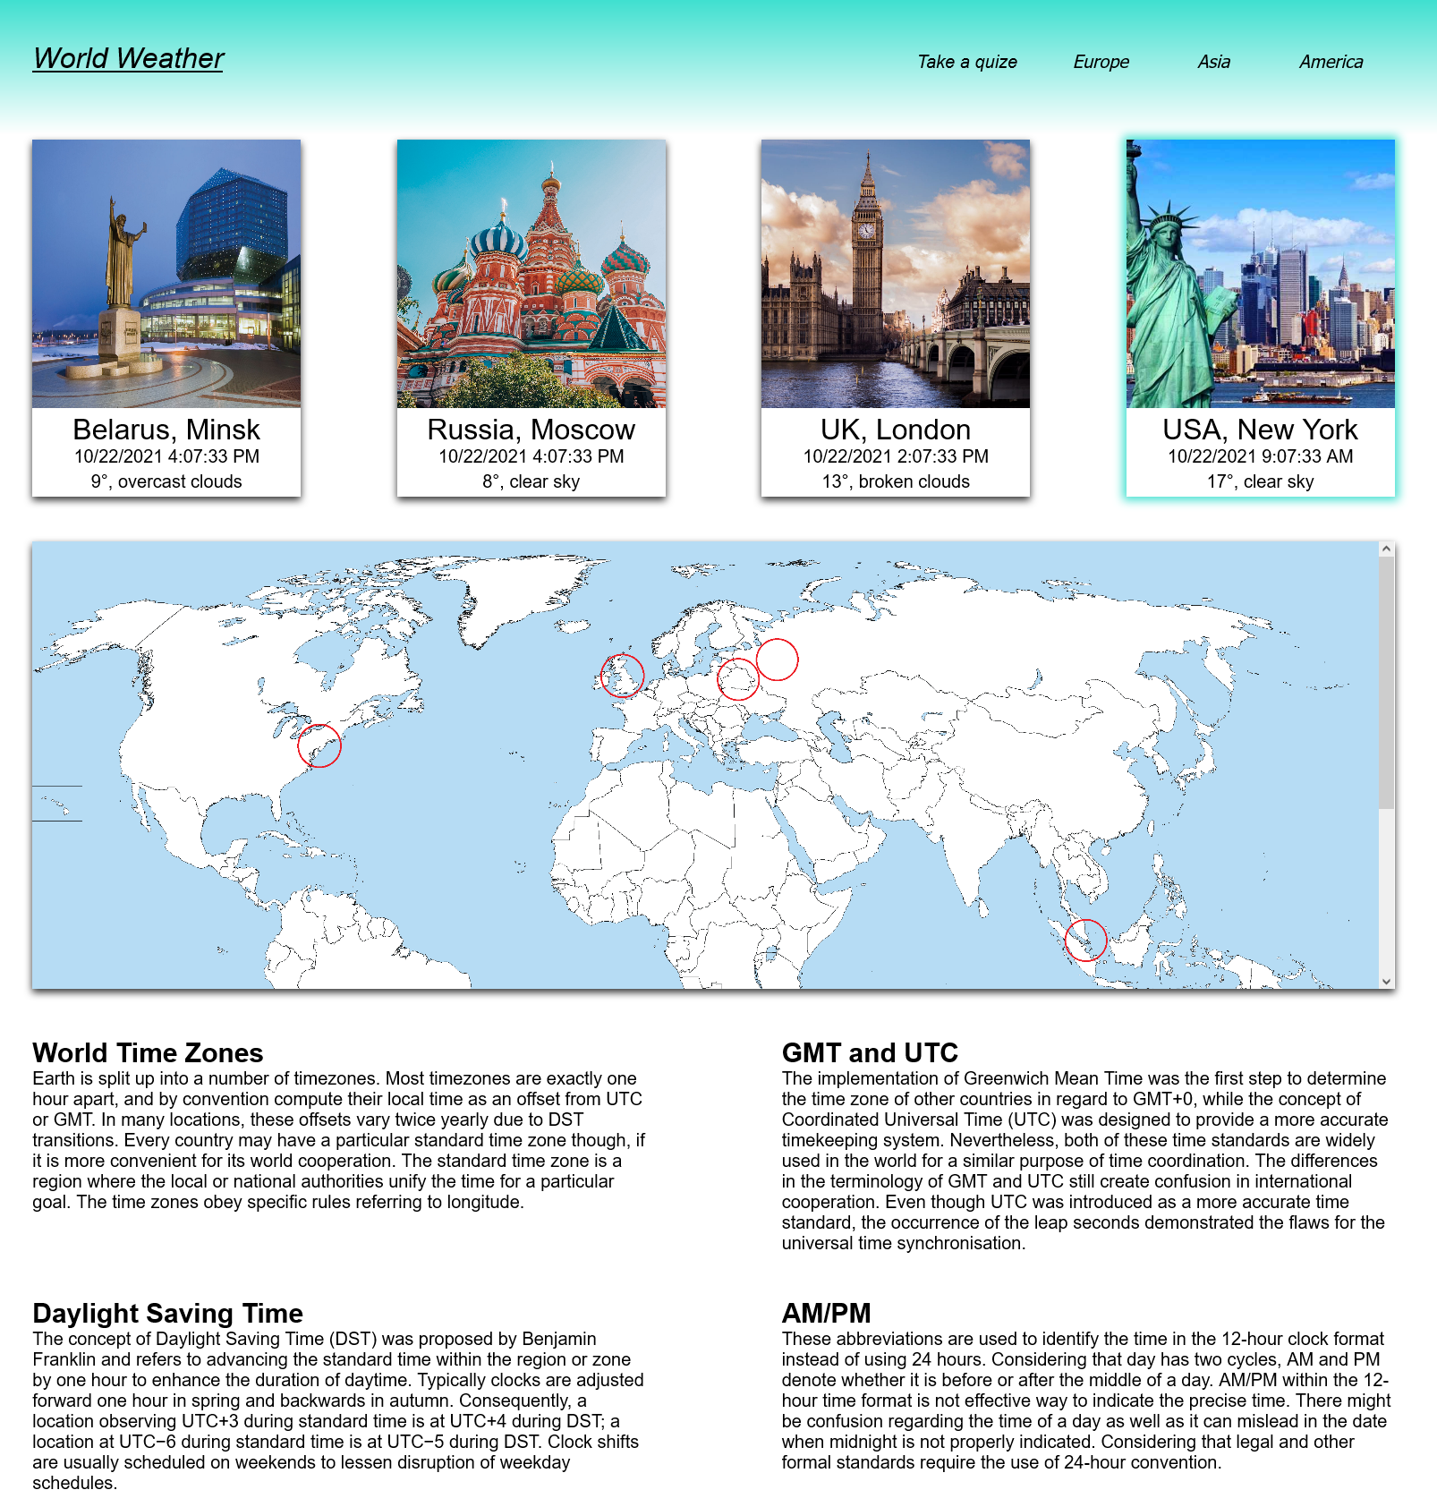

Рисунок 3.1 – Главная страница сайта

На верхней панели, показанной на рисунке 3.2, находится навигация с перечнем пунктов, по которым пользователь может осуществлять переход к интересующей странице, либо вернуться обратно на главную страницу.



Рисунок 3.2 – Навигационная панель

Работа выпадающего меню иллюстрирована на рисунке 3.3. Меню появляется при наведении курсора мыши на кнопку в панели навигации.

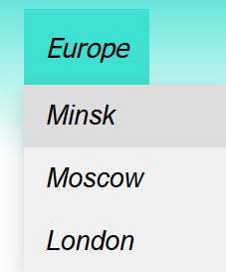

Рисунок 3.3 – Выпадающее меню

В верхней части главной страницы сразу под навигационной панелью располагаются карточки городов с иллюстрациями и краткой информацией. Можно увидеть более подробную информацию о городе, нажав на ссылку внутри карточки, показанную на рисунке 3.4.

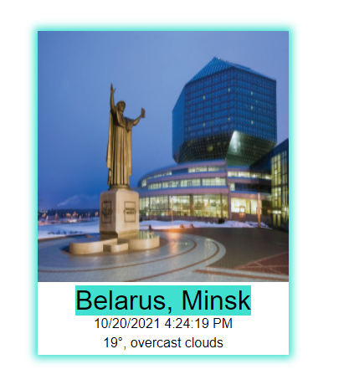

Рисунок 3.4 – Карточка города Минска

Перейдя по ссылкам, можно просмотреть более подробную информацию о городах. На рисунках 3.5 - 3.9 представлена информация о Минске, Москве, Сингапуре, Лондоне и Нью-Йорке.

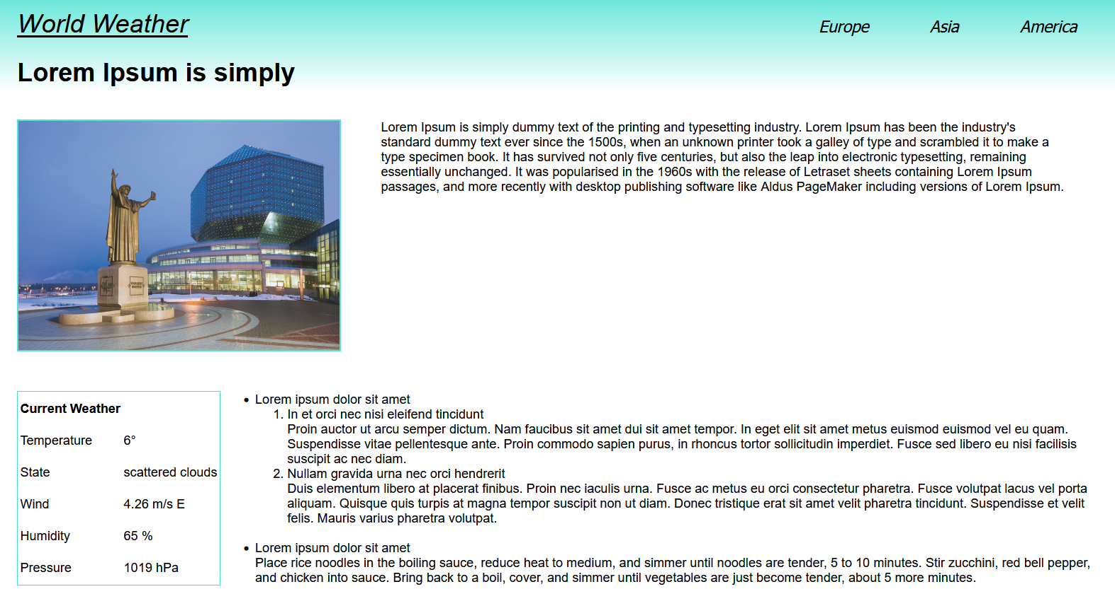

Рисунок 3.5 – Информация о Минске

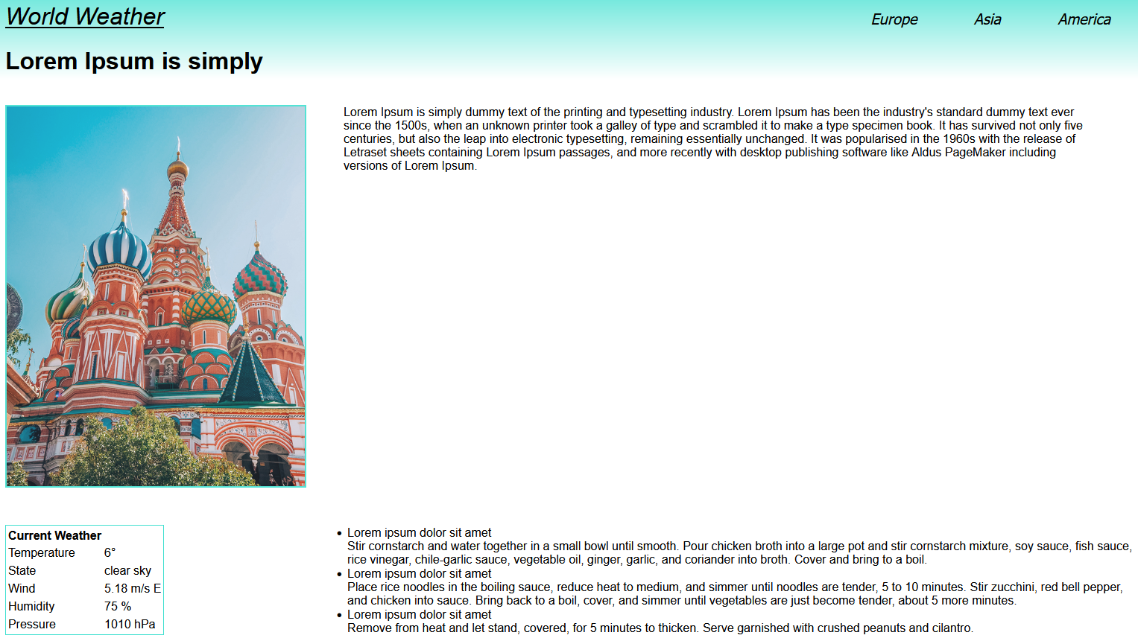

Рисунок 3.6 – Информация о Москве

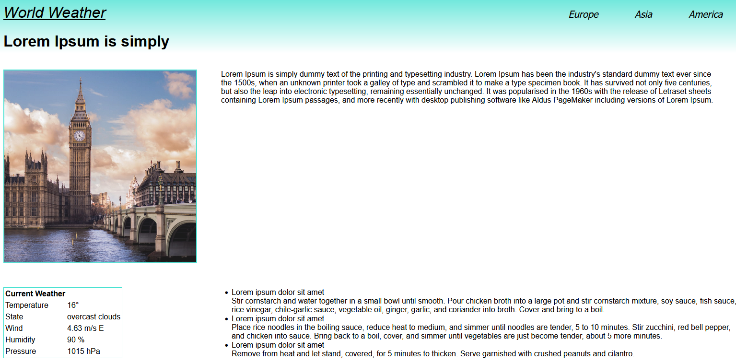

Рисунок 3.7 – Информация о Лондоне

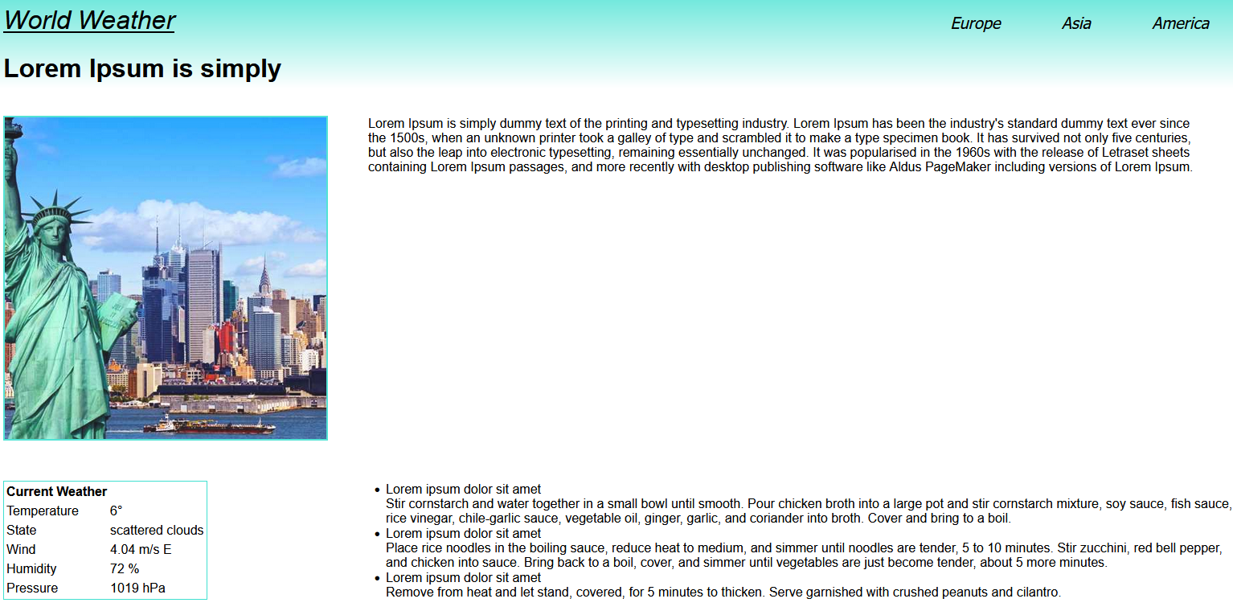

Рисунок 3.8 – Информация о Нью-Йорке

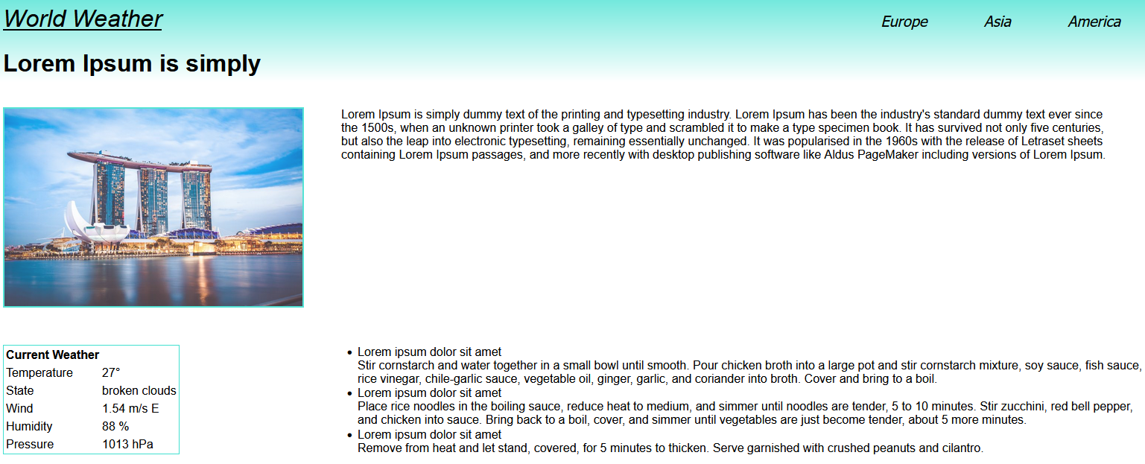

Рисунок 3.9 – Информация о Сингапуре

С любой страницы можно вернуться на главную, перейдя по ссылке в верхней левой части страницы, показанной на рисунке 3.10.

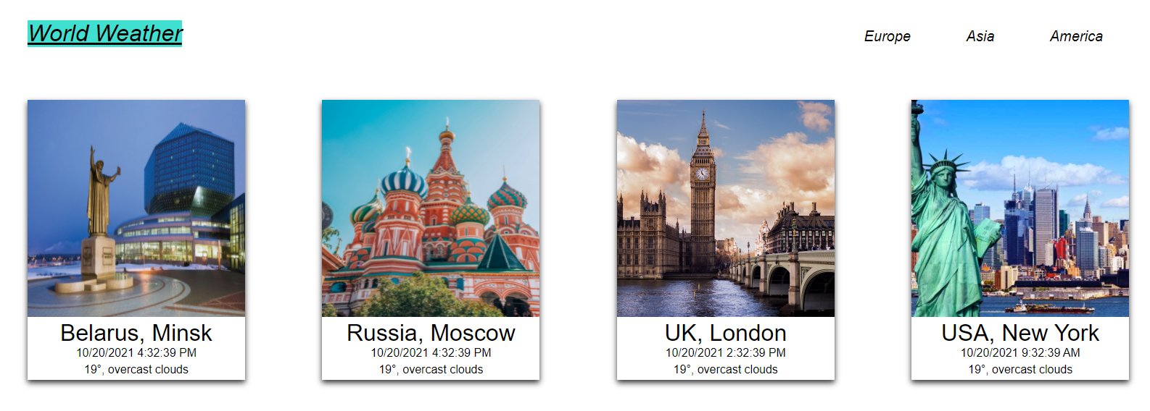

Рисунок 3.10 - Переход на главную страницу

Карта на главной странице реализована с помощь тегов <*map*>, области-ссылки нанесены на карту с использованием тега <*area*>, тег <*iframe*> позволяет интегрировать карту отдельным элементом на домашней странице как показано на рисунке 3.11.

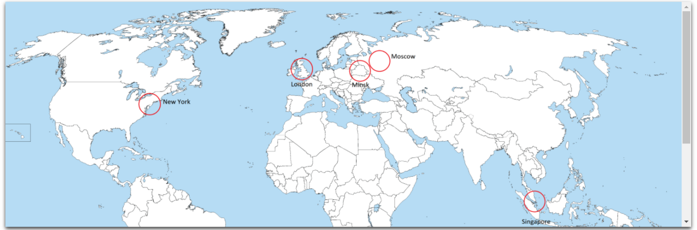

Рисунок 3.11 - Карта мира

Пример работы с таблицами можно увидеть на рисунке 3.12, который представляет собой часть одной из страниц с информацией о городах.

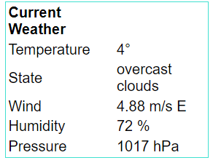

Рисунок 3.12 – Таблица текущей погоды

На рисунке 3.13 приведен пример работы с вложенными и комбинированными списками. Списки реализованы с помощью вложенных тегов *<ul>* и *<ol>*.

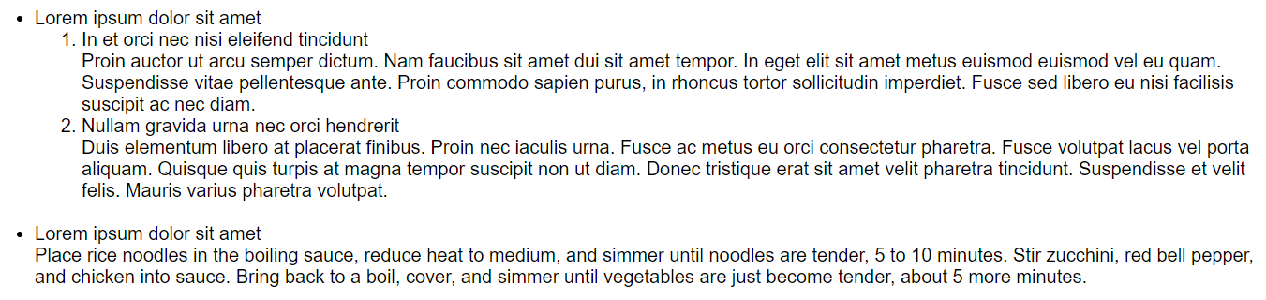

Рисунок 3.13 - Вложенные и комбинированные списки

Викторина имплементирована с использованием тегов <*input*> с атрибутами *type*=*radio*, *type*=*checkbox*, а также тега <*textarea*>. Все эти элементы вместе с текстом вопроса помещены в таблицу, результат представлен на рисунке 3.14.

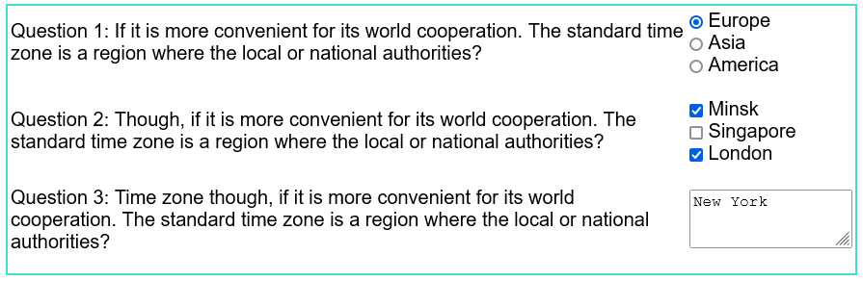

Рисунок 3.14 – Викторина

4 заключение

В ходе лабораторной работы изучен язык разметки документов *HTML* и язык описания внешнего вида документа *CSS*, разработан сайт на тему «Погода на планете», внешний вид которого показан в разделе «Руководство пользователя».